Projekt rodinného domu
https://www.gservis.cz/prehled-projektu-a-sluzeb/projekty/projekt-rodinneho-domu/
Co je projekt rodinného domu?
Přesně tady je začátek. U projektu. Prvního hmatatelného důkazu, že se začne dít něco velkého.
Projekt je jednou z nejdůležitějších částí stavby rodinného domu. Projektová dokumentace je vaším hlavním průvodcem stavbou. Tvoří nezbytný základ pro jednání s úřady i bankou. Perfektně vypracovaný projekt domu oceníte jako praktického pomocníka při nákupu stavebního materiálu i výběru dodavatelů stavby nebo dílčích řemeslných prací. Je kvalitním podkladem i pro stavbu svépomocí.

Co projekt rodinného domu obsahuje?
Každý z našich typových projektů obsahuje vše, bez čeho si zjednodušeně řečeno do země nekopnete. Kompletní projektovou dokumentaci dodáváme v 5 vyhotoveních. Nadstandardní kvalitu našich projektů naznačuje i vodostálé provedení dokumentace.

Projekt rodinného domu obsahuje:
Textová část
- průvodní a souhrnnou technickou zprávu,
- stavebně konstrukční a architektonické řešení
- technické zprávy k jednotlivým profesím
- požárně bezpečnostní řešení

Výkresová část
- projekt architektury a statiky (včetně všech důležitých detailů)
- půdorysy, řezy, pohledy
- výkresy základů, krovu i střechy
- výpisy výrobků
- projekty řemesel - elektroinstalace, zdravotechnické instalace, vytápění

Svým rozsahem velmi dobře poslouží při realizaci stavby, ať už svépomocí, nebo pro kontrolu při realizaci na klíč. Přidanou hodnotou typového projektu je to, že je prověřen stavebníky. Výkresová dokumentace je zpracovaná ve vysoké přesnosti, v měřítku 1:50. Podrobně zpracované konstrukční detaily v měřítku 1:10.

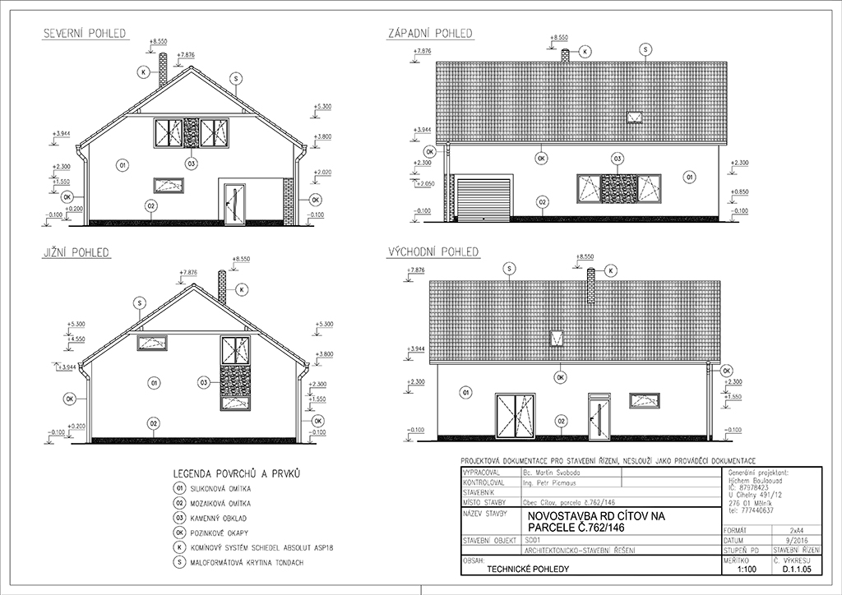
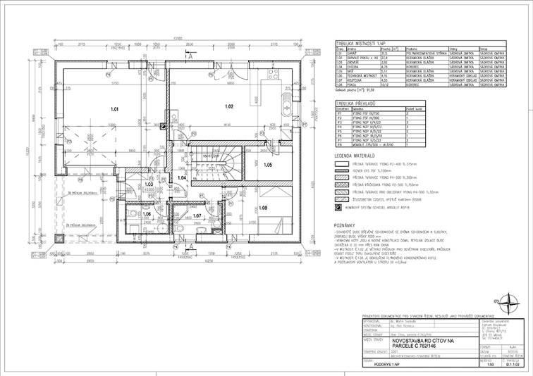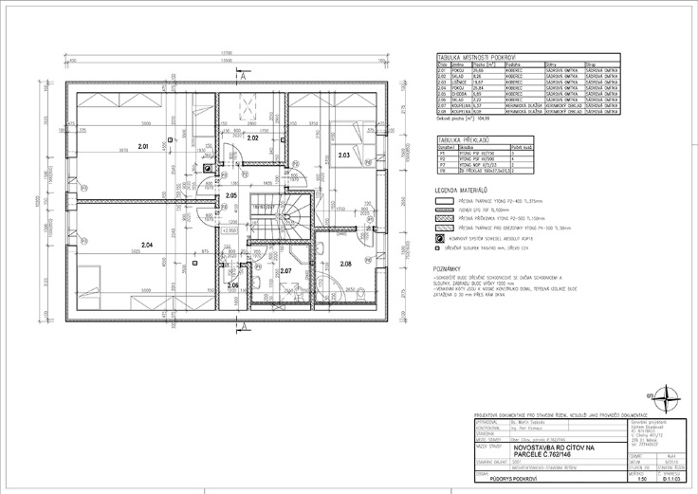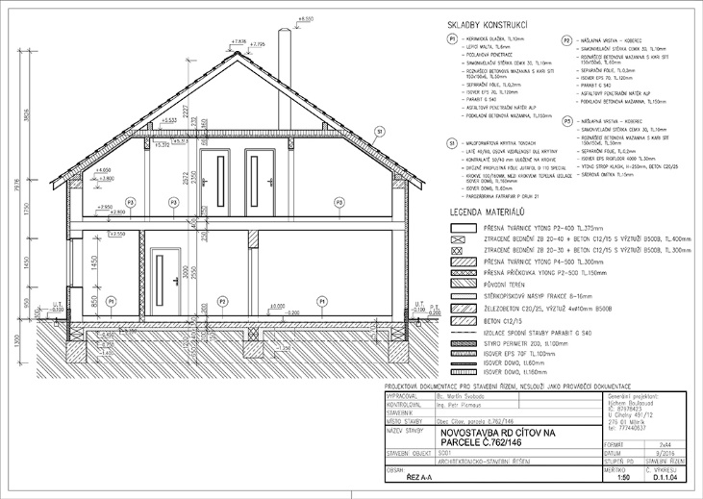
2. Ročník ZAS cvičení PROJEKT RODINNÉHO DOMU
Studie
Půdorys 1. NP
Půdorys 2. NP
Základy
Situace
Pohledy

http://www.bsprojekt.cz/rodinny-dum-citov

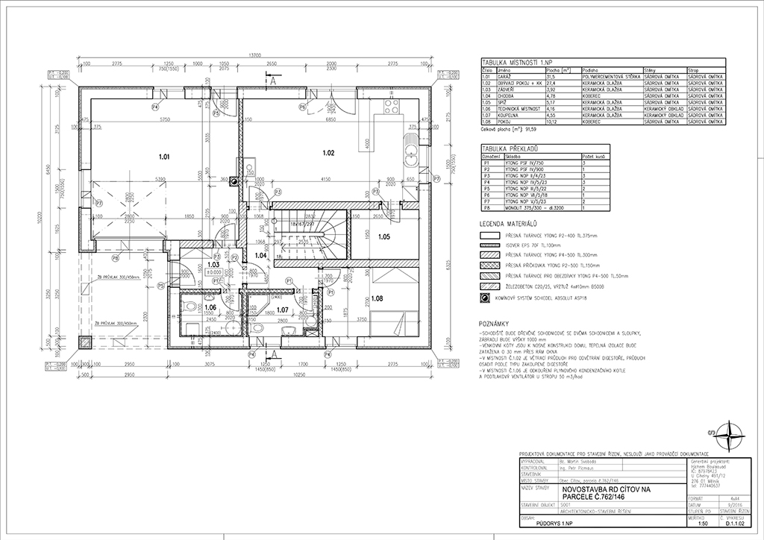
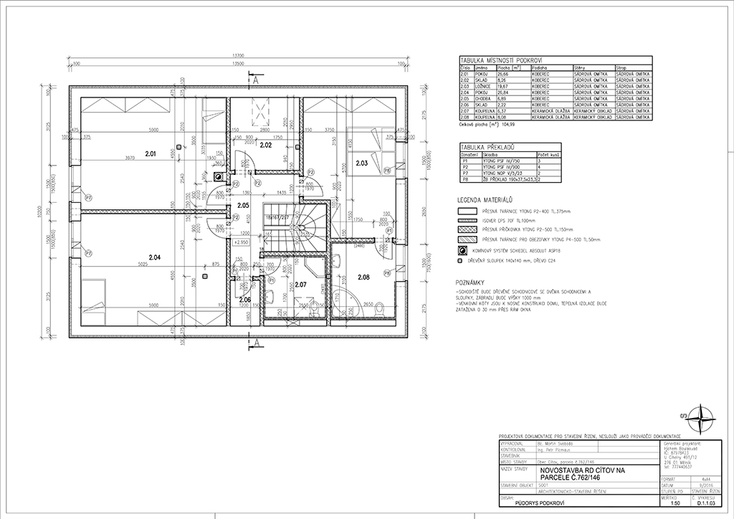
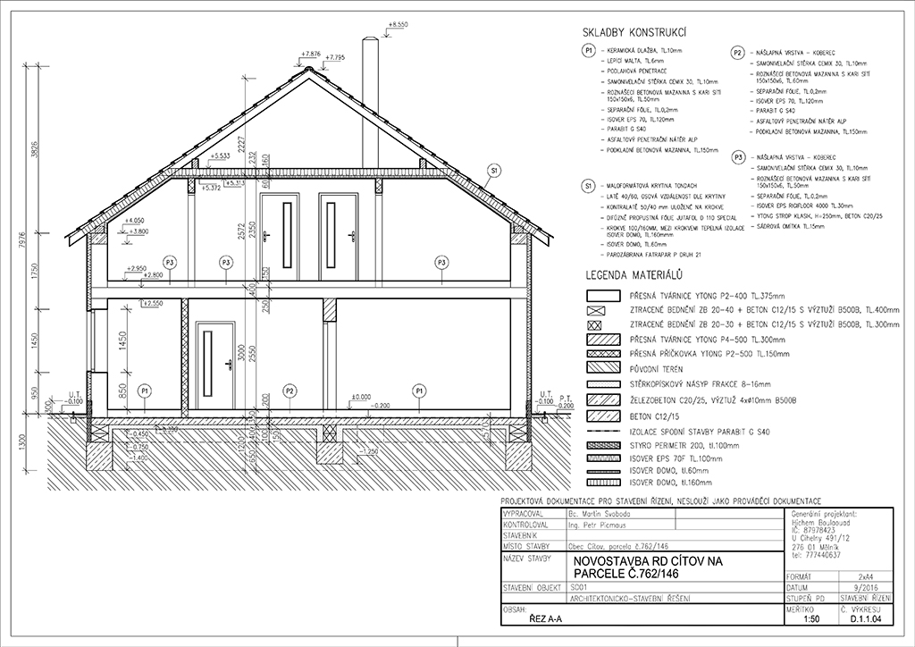
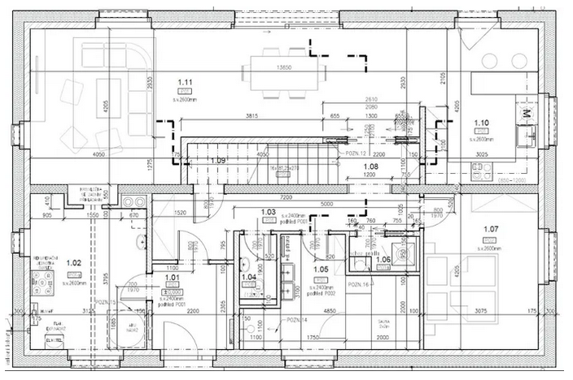
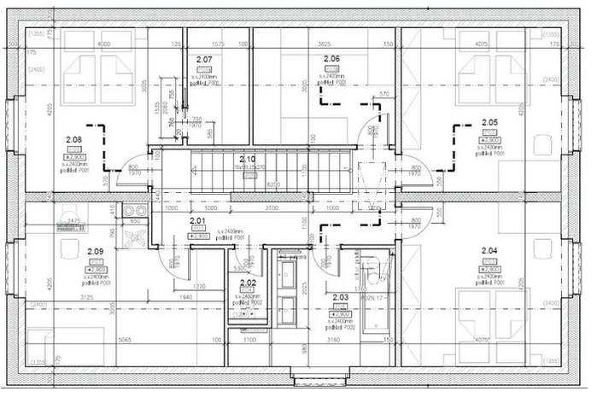
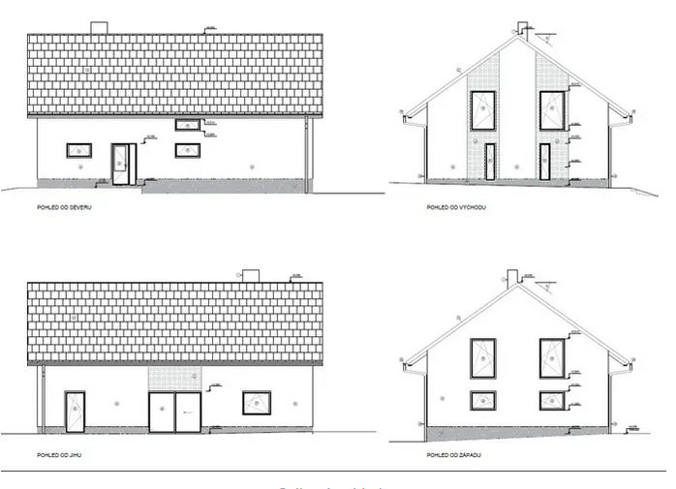
POSTUP PROJEKTOVÝCH PRACÍ
https://www.estav.cz/cz/546.jak-si-postavit-rodinny-dum-projektova-priprava
https://www.svepomoci.cz/clanek/3137-projektovani-rodinnych-domu-ocima-architekta
https://www.svepomoci.cz/clanek/9403-projekt-domu
https://www.svepomoci.cz/clanek/11154-dum-z-vpc-i-projekt-zazemi
http://www.cprojekt.cz/postup.html

